风陵渡中学纠错卷
时段： 12.18 学科： 地理 年级： 高二 收集整理： 贾娟茹
在我国快速城市化的背景下，局部地区出现了城市人口收缩现象，为此，有学者将城市划分为持续增长、转型增长、潜在收缩、显著收缩等类型。下表中，甲、乙、丙、丁是四个不同类型的城市，其对应框内的数字，依次代表城市的经济总量指数、人口数量指数和用地面积指数；各指数均采用1～5的等级，数字越大，在全国的相对地位越高。据此完成下面小题。
 | 甲 | 乙 | 丙 | 丁
1980年 | 221 | 433 | 344 | 435
2016年 | 544 | 333 | 434 | 324
（70﹪）1．成功实现了产业结构升级的转型增长城市是（ ）
A．甲 B．乙 C．丙 D．丁
（76﹪）2．下列对四座城市的分析，正确的是（ ）
A．甲——以传统制造业为主体 B．乙——对外来人口的引力增大
C．丙——城市化水平显著下降 D．丁——厂矿资产闲置现象突出
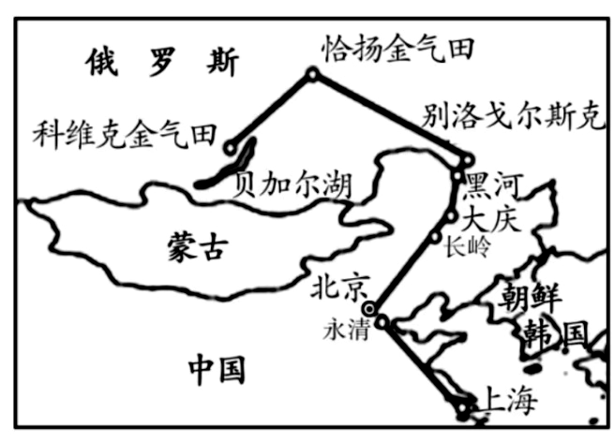
2020年12月3日，中俄东线天然气管道中段(吉林长岭河北永清)正式投产运营，意味着京津冀地区可以直接使用俄罗斯的天然气。该管道与我国的东北管网、华北管网、陕京管道系统及辽河储气库等互联互通。受疫情影响，管道建设曾一度停工。2020年2月，管道建设正式复工，采用绝对隔离的全封闭管理。下图示意中俄东线天然气管道工程线路。据此完成下列小题。
（66﹪）3. 与经过蒙古相比，东线管道线路绕道我国东北有利于（ ）
A. 降低管道工程建设难度 B. 缩短管道工程建设周期
C. 改善东北能源消费结构 D. 保护线路沿途生态环境
（62﹪）4. 东线中段与我国多个管道系统和储气库互联互通，主要是为了（ ）
A. 增加天然气的进口量 B. 带动相关产业发展
C. 靠近能源消费市场 D. 保障天然气稳定供应
（73﹪）5. 东线中段管道建设过程中采用全封闭管理的主要目的是（ ）
A. 提高工程质量 B. 确保工程进度
C. 减少风沙干扰 D. 降低冻害影响
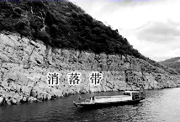
消落带是指水库季节性涨落而使周边被淹没土地周期性出露于水面的一段特殊区域。三峡库区以防洪为首要目的，有涨落幅度达30m的消落带。随着江水常年冲刷，消落带区域出现土地荒芜、水土流失等问题。近年来，湖北省宜昌市各级林业部门对长江沿岸消落带进行大面积绿化，使三峡库区消落带已实现全域复绿。左图为三峡库区消落带示意图，右图为出露的消落带景观图。据此完成下面小题。

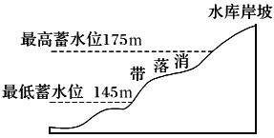
（81﹪）6.三峡库区消落带面积最大的月份是（ ）
A．1～2月 B．4～5月 C．8～9月 D．11～12月
（63﹪）7．若采用人工种植的方法使三峡库区消落带复绿，最合理的是（ ）
A．只种植乔木 B．上部种植草本植物，下部种植乔木
C．只种植草本植物 D．上部种植乔木，下部种植草本植物
“虚拟水”指在生产产品和服务中所需要的水资源数量，用于计算食品和消费品在生产及销售过程中的用水量。虚拟水贸易对于那些水资源紧缺地区来说，提供了水资源的一种替代供应途径。下表为2010年北京市虚拟水贸易（流入量前八省份）情况。据此完成下面小题。
北京市与部分省份虚拟水贸易情况
省份 | 新疆 | 江苏 | 安徽 | 河北 | 黑龙江 | 广西 | 内蒙古 | 广东
流入量/亿m³ | 6.9 | 6.8 | 5.9 | 4.8 | 4.5 | 3.6 | 3.4 | 3.3
流出量/亿m³ | 0.1 | 0.8 | 0.2 | 0.6 | 0.3 | 0.5 | 0.1 | 0.4
（64﹪）8．黑龙江向北京输入的虚拟水产品主要是（ ）
A．纺织产品 B．新鲜蔬菜 C．粮食产品 D．水产品
（68﹪）9．下列工程中能提高北京市虚拟水输入量的是（ ）
A．南水北调 B．京新高速公路 C．西气东输 D．京广高铁
（73﹪）10．推测我国虚拟水的主要转移方向是（ ）
A．城市输向农村 B．北方输向南方
C．沿海输向内陆 D．欠发达地区输向发达地区

